# 统一社会信用代码在本网厅已注册

1. 进入国家局网厅（https://fuwu.nhsa.gov.cn/nationalHallSt/#/home），已有账号的可以直接登录，**未注册过**的**先注册**，选择单位登录

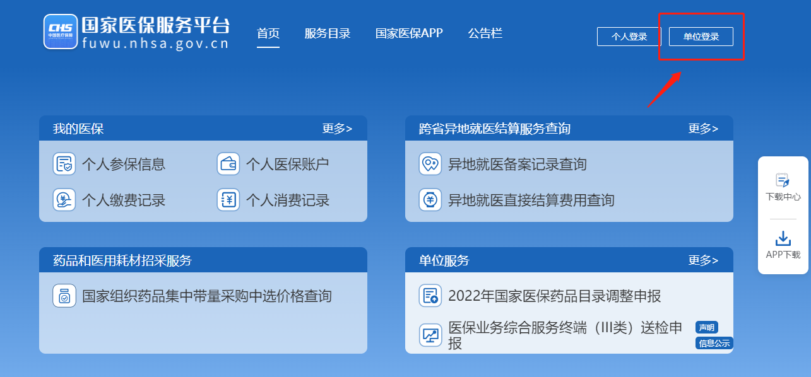

1. 如忘记密码，可选择“忘记密码”找回

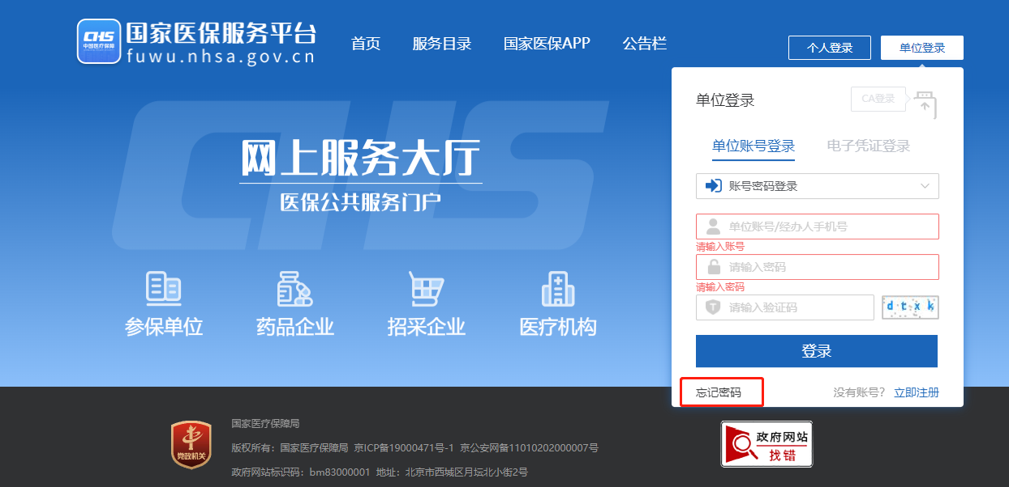

1. 找回密码时，单位账号这里可以选择统一社会信用代码，输入验证码，点击下一步

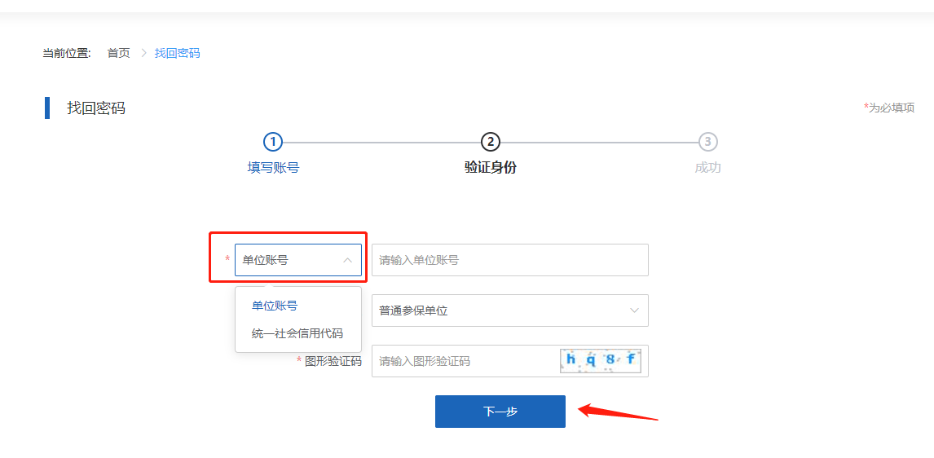

1. 填写标*项，设置登录密码，点击立即认证，密码重置完成

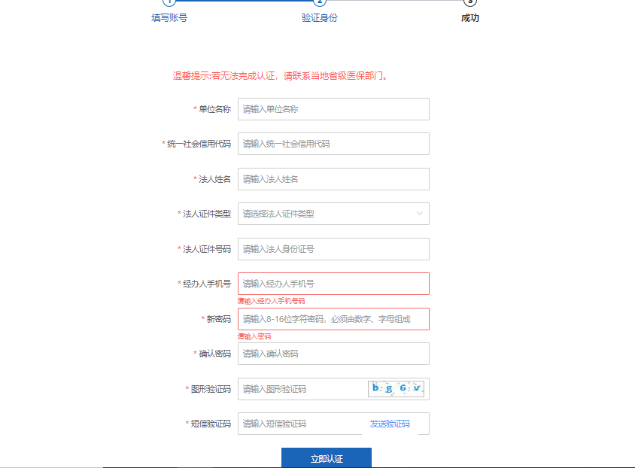

1. 密码找回后登录单位网厅，账号类型这里可以选择统一社会信用代码方式登录

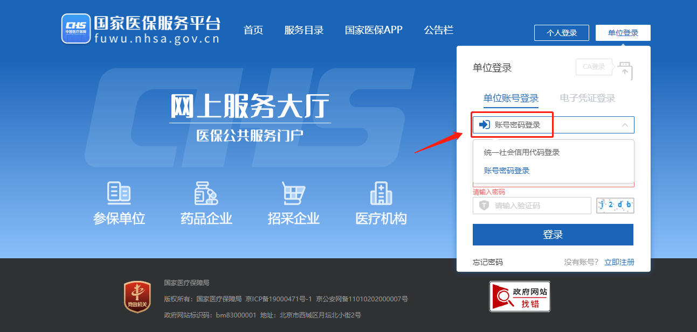

1. 选择统一社会信用代码方式登录，账号输入统一社会信用代码，密码是刚才找回设置的密码，输入验证码，点击登录，如果未注册过，先注册，在登陆

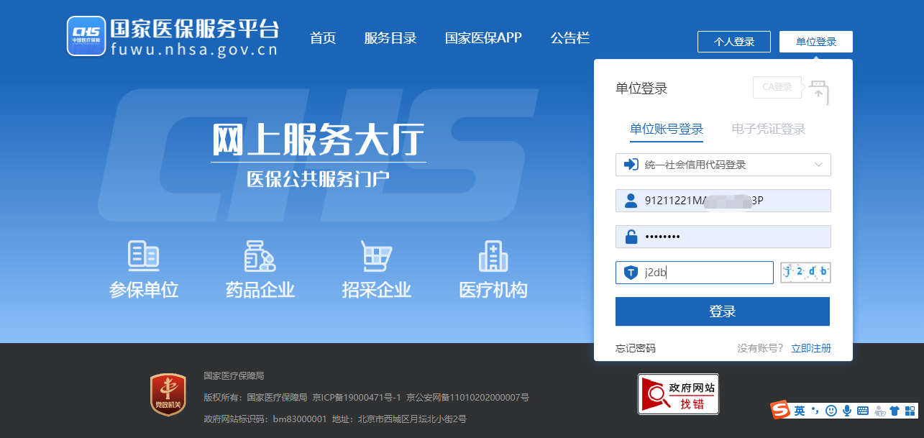

1. 查看账号信息

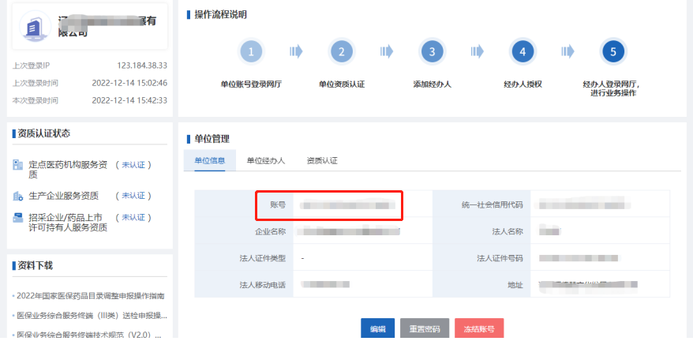

1. **用“查看的账号”和“国家局网厅的密码”登录门户网站**

（https://wt.ybj.shenyang.gov.cn/hallSt/web/hallEnter/#/unitLogin），登录完成后即可把数据从国家局同步下来。

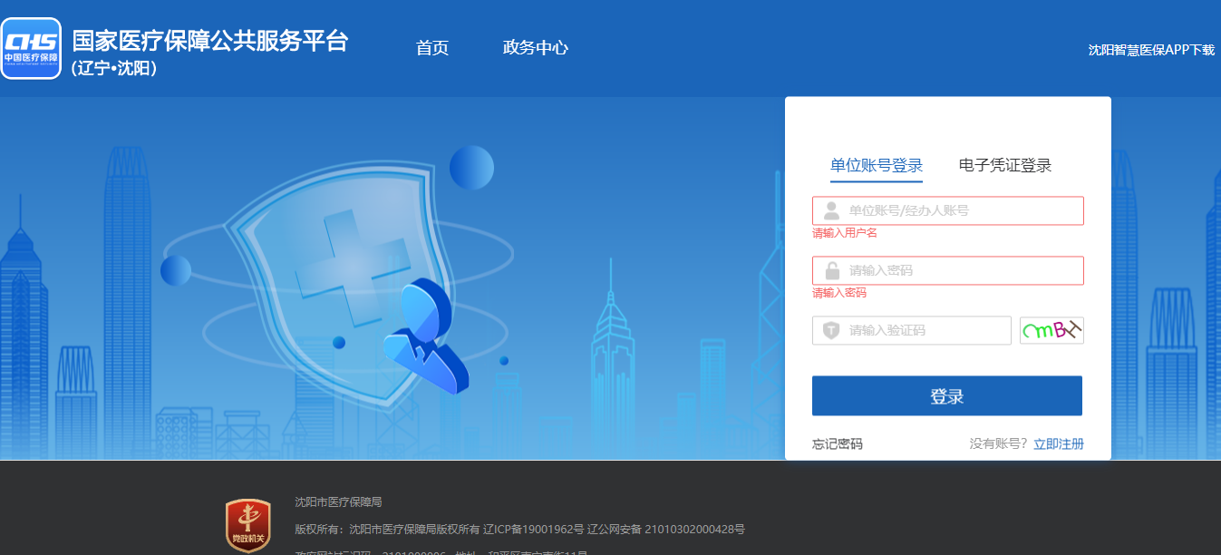

**9）**重新返回**“沈阳市政务网”登录**，验证是否可以正常登录网厅。

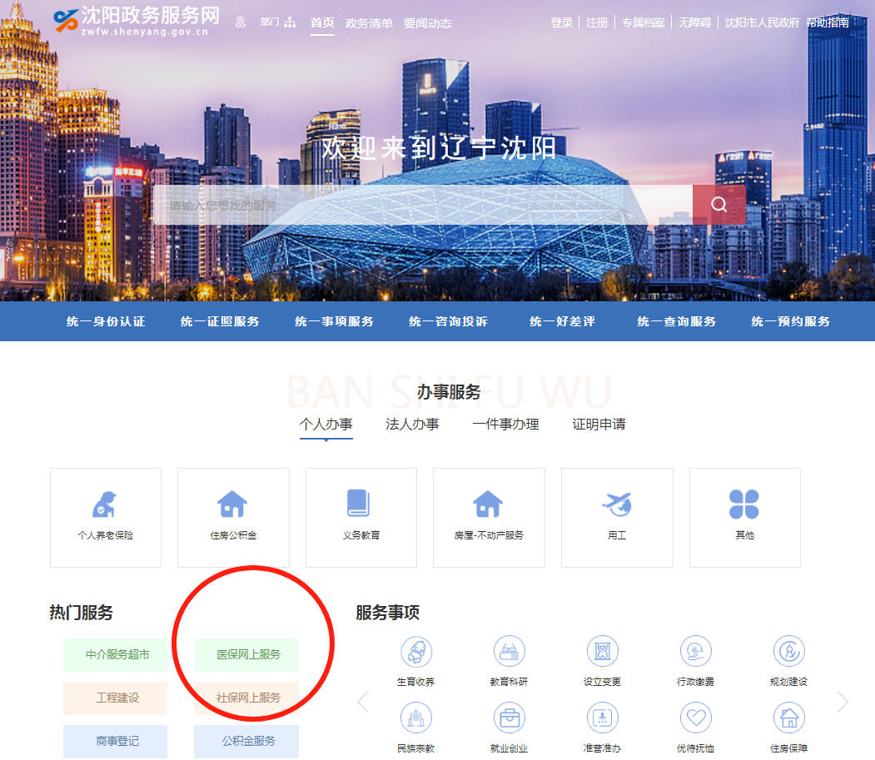

# 国家网厅已存在该经办人账号135XXXXXXXX，请使用国家网厅经办人账号直接登录网厅

1. 进入国家局网厅（https://fuwu.nhsa.gov.cn/nationalHallSt/#/home），选择单位登录



1. 如忘记密码，可选择“忘记密码”找回



1. 找回密码时，单位账号这里可以选择统一社会信用代码，输入验证码，点击下一步



1. 填写标*项，设置登录密码，点击立即认证，密码重置完成



1. 密码找回后登录单位网厅，账号类型这里可以选择统一社会信用代码方式登录



1. 选择统一社会信用代码方式登录，账号输入统一社会信用代码，密码是刚才找回的设置的密码，输入验证码，点击登录，如果未注册过，可以先注册，在登录



1. 登录后选择“单位经办人”

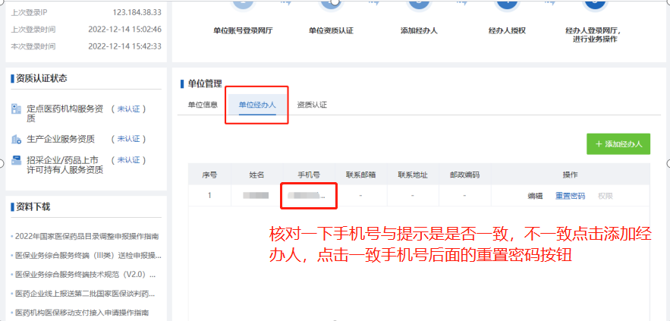

1. 查看单位经办人的手机号码，**务必使用与报错截图一致的手机号**，如果一致，点击“重置密码”；如果界面没有相同手机号的经办人，点击“添加经办人”（**手机号录入报错截图手机号**），再点击“重置密码”，密码会以短信形式发送到手机里。

备注：报错截图的手机号后续不再使用或者非经办人手机号，无需重置密码，直接到沈阳政务网改经办人手机号即可。

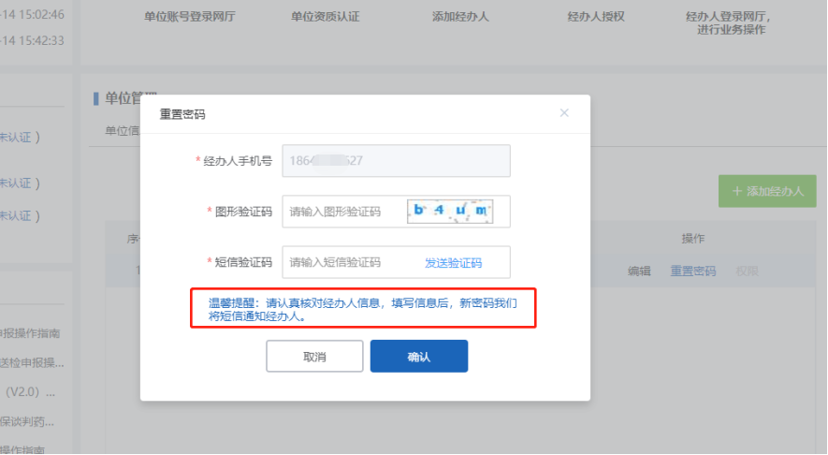

1. 进入门户网站

（https://wt.ybj.shenyang.gov.cn/hallSt/web/hallEnter/#/unitLogin），

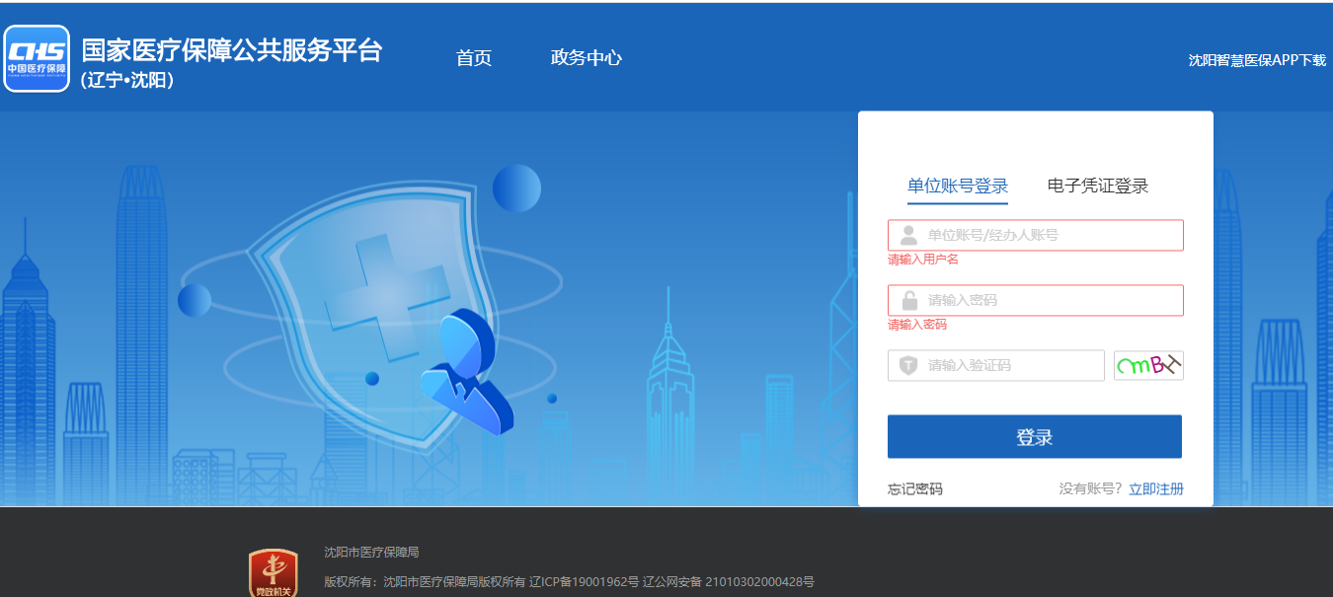

用户名输入报错提示的经办人手机号135XXXXXXXX，密码输入短信重置的经办人密码，点击登录，会弹出一个提示框，点击确定，有报错提示没关系一定要点确定，完成后即可把数据从国家局同步下来。

**10）**重新返回**“沈阳市政务网”登录**，验证是否可以正常登录网厅。

